Inspectie project PSA 2012
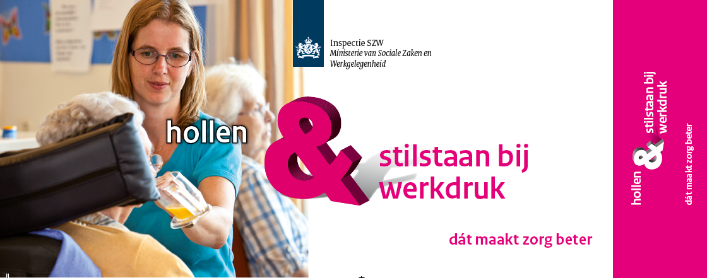

Inleiding

Sectoraanpak Zorg en Welzijn
In de sector Zorg en Welzijn zijn ruim 16 duizend instellingen actief en er werken ruim 1,25 miljoen werknemers. Goede zorg & welzijn is van groot maatschappelijk belang. Zorg is vooral mensenwerk en dus is het belangrijk dat medewerkers gezond en veilig kunnen blijven werken, het liefst tot aan hun pensioen. Goede arbeidsomstandigheden dragen bij aan de noodzakelijke duurzame inzetbaarheid. Met de sectoraanpak zorg en welzijn 2012-2015 wil de inspectie SZW ervoor zorgen dat werkgevers en werknemers samen voldoende aandacht (blijven) besteden aan de arbeidsomstandigheden van hun medewerkers.

Op grond van een systeem van risicoselectie heeft de Inspectie SZW bepaald waar zij de komende jaren haar activiteiten op moet richten. Uit de analyse blijkt dat de gezondheidsrisico’s voor werknemers in de sector Zorg en Welzijn groot zijn met als gevolg dat de arbeidsuitval hoog is. De grootste risico’s binnen de zorgsector zijn psychosociale arbeidsbelasting (PSA), fysieke belasting, biologische agentia en brandgevaar. Daarnaast is er een dreigend personeelstekort in de sector en is duurzame inzetbaarheid van groot belang voor de vitaliteit van de sector.
Daarmee is de sector Zorg & Welzijn voor de Inspectie SZW een van de meest prioritaire sectoren. In prioritaire sectoren zetten wij in met een zogenoemde brede aanpak. Dat wil zeggen dat op grond van de analyse van een sector een breed pakket aan instrumenten waaronder inspecties en handhavingscommunicatie wordt ingezet om onze doelstellingen te behalen. De brochure “Sectoraanpak zorg en welzijn 2012-2015” beschrijft op welke wijze de Inspectie SZW in deze sector wil opereren.

Inspecties Psychosociale Arbeidsbelasting
Een groot deel van de sectoraanpak zorg en welzijn richt zich op een gerichte aanpak van psychosociale arbeidsbelasting omdat dit risico dat de meeste uitval veroorzaakt. Maar liefst 50% van het arbeidsgebonden verzuim, de WIA instroom en de beroepsziekten in zorg en welzijn worden hierdoor veroorzaakt. Ook vanuit Europa is er om de zelfde reden aandacht voor het onderwerp PSA. Het Senior Labour Inspectors Committee (SLIC) is in 2012 een Europese campagne voor psychosociale risico’s gestart en heeft lidstaten gevraagd inspecties uit te voeren op het onderwerp en te rapporteren. Een van de sectoren waar SLIC de activiteiten op richt is Zorg en Welzijn. Het Europees Agentschap (OSHA) zal op basis van de ervaringen en lessen uit de SLIC-campagne zijn eigen campagne over psychosociale arbeidsbelasting opzetten dat in 2014-2015 in het kader van de campagne “een gezonde werkplek” zal worden gevoerd.

In 2012 én 2013 wordt er door de inspectie SZW geïnspecteerd op het onderwerp PSA. De inspectiemethode is nieuw en richt zich op de beheersing van werkdruk en werkstress, de beheersing van agressie & geweld en het voorkomen van te lange en ongunstige werktijden.

In dit project richten wij ons primair op de risico’s van psychosociale arbeidsbelasting. Daaronder verstaan wij werkdruk, werkstress, onregelmatige werktijden, agressie en andere ongewenste omgangsvormen. Deze facetten van het werken in de zorg leiden tot een hoge belasting van medewerkers. Bij vijftig procent van het arbeidsgebonden ziekteverzuim ligt de oorzaak in psychosociale arbeidsbelasting. Dat is veel, en dat kan nare gevolgen hebben voor de medewerkers, maar ook voor de cliënten voor wie zij zorgen.
Het beeld dat de Inspectie SZW heeft van de sector is dat er veel gebeurt op het gebied van arbeidsomstandigheden maar dat psychosociale arbeidsbelasting nog niet altijd de aandacht krijgt die noodzakelijk is. De inspecties leren ons dat de diverse instrumenten en beheersmaatregelen nog niet in alle instellingen en op alle afdelingen worden geïmplementeerd. Daarnaast zien we dat er te weinig sprake is van een structurele evaluatie van de effecten en borging van de noodzakelijke maatregelen.
We willen dat werkgevers zich goed bewust zijn van de risico’s, zorgen voor een goede analyse en snel ingrijpen als het nodig is. Door aandacht te hebben voor zorgmedewerkers én door snel goede oplossingen te bieden voor werkdruk, werkstress en agressie, kunnen medewerkers beter hun werk uitvoeren. Met meer plezier en motivatie. Dat is goed voor medewerkers én voor cliënten.

We starten de inspecties in 2012 in de ouderenzorg, de jeugdzorg en de gehandicaptenzorg. In 2013 volgen dan de instellingen maatschappelijke opvang, ziekenhuizen, geestelijke gezondheidszorg en ambulancediensten. Daarnaast inspecteren we actief bij instellingen waar incidenten voorkomen of waarover signalen afgegeven worden (naar ISZW, andere inspectiediensten of in de media).

Psychosociale arbeidsbelasting
Psychosociale arbeidsbelasting (PSA) is een relatief nieuw begrip. Het werd geïntroduceerd in de (vernieuwde) Arbowet die per 1 januari 2007 is ingegaan. Sindsdien zijn werkgevers verplicht om medewerkers hiertegen te beschermen door PSA te voorkomen dan wel zoveel mogelijk te beperken.

Wat moet een werkgever doen om zijn zorgplicht na te komen. In een actuele risico-inventarisatie en -evaluatie (RI&E) moet onderzocht zijn of er sprake is van een te hoge psychosociale arbeidsbelasting. Wanneer daaruit blijkt dat PSA in bepaalde organisatieonderdelen of functies een knelpunt vormt, is een verdiepend onderzoek noodzakelijk. Dat is erop gericht om de bronnen die PSA veroorzaken in beeld te krijgen. Voor zowel de inventarisatie als het verdiepend onderzoek kan men gebruik maken van instrumenten uit de arbocatalogus. Naar aanleiding van het verdiepend onderzoek worden doeltreffende, praktische en realiseerbare maatregelen genomen om te hoge werkdruk te beperken en te voorkomen. Daarbij verdienen collectieve maatregelen op afdelings- of organisatieniveau de voorkeur boven individuele maatregelen. Deze maatregelen worden vervolgens op genomen in een plan van aanpak met een realistische tijdsplanning. Als het nog even duurt voordat de maatregelen doorgevoerd kunnen worden, zijn tijdelijke maatregelen denkbaar. Het is van groot belang dat de maatregelen die worden gekozen goed aan sluiten bij de knelpunten uit het verdiepend onderzoek. Tenslotte willen we graag weten of de genomen maatregelen doeltreffend zijn geweest.
Het is daarbij van belang dat een werkgever aandacht aan de werknemer schenkt en de ruimte geeft voor signalen. Hij zal ook rekening moeten houden met de belastbaarheid van werknemers. Neemt hij signalen serieus en houdt hij contact over de gesignaleerde knelpunten. Maar er ligt ook een rol voor de medewerkers zelf: let deze op zichzelf én op elkaar. Geeft men signalen door en geeft men daarbij mogelijkheden én grenzen aan. Zorg de werknemer voor zichzelf, dan zorgt deze ook voor de cliënten.

We willen vooral dat werkgevers en werknemers samen actief aan de slag gaan met de genoemde aandachtsgebieden in hun instellingen. En de knelpunten binnen de organisatie al hebben opgelost voordat de Inspectie SZW op bezoek komt. We hebben een aantal producten ontwikkeld die laten zien wat we van instellingen verwachten, waar we op letten en wat wij tijdens inspecties in uw sector hebben geconstateerd. Deze kunnen u ondersteunen bij het nadenken over het inrichten van een zo veilig en gezond mogelijke omgeving voor uzelf en uw medewerkers.

Voor alle branches binnen de zorg zijn arbocatalogi aanwezig. Daarin staan aandachtspunten, handvatten en afspraken. Sociale partners werken continu aan het actualiseren van deze catalogi, zodat de afspraken zoveel mogelijk aansluiten op de dagelijkse praktijk. In de arbocatalogus kunt u branchespecifiek de oplossingen vinden die toegepast kunnen én moeten worden.
Verder kunt u onder andere putten uit flyers, voorbeelden van instellingen die het goed doen op arbogebied, informatie over inspectieprojecten en de resultaten daarrvan. De informatie staat overzichtelijk op de website van de Inspectie SZW: www.inspectieszw.nl: branche informatie: sectoraanpak: Gezondheidszorg en welzijn

Werkdruk
Uit de Nederlandse Enquête Arbeidsomstandigheden blijkt dat in vrijwel alle sectoren van de zorg werknemers meer dan gemiddeld te maken hebben met werkdruk en werkstress. Bij werkdruk gaat het onder andere om de hoeveelheid werk in relatie tot de tijd die men ervoor beschikbaar heeft, om de emotionele belasting en of de werknemers wel voldoende toegerust zijn om hun werk inhoudelijk goed uit te kunnen voeren.
Bij de beheersing van de werkdruk gaat het om de inzet van positieve factoren zoals goede collegiale steun, goede coaching en sturing door de leidinggevende en goede opvang na een traumatische ervaring. Tijdens de inspectie zal de inspecteur nagaan of de instelling voldoende maatregelen treft om werkdruk te beheersen en daarmee werkstress te voorkomen. Waar let de inspectie SZW op?

- Is er een actuele, deugdelijke en volledige risico-inventarisatie aanwezig met betrekking tot het risico werkdruk?
- Is er een actueel, deugdelijk en volledig verdiepend onderzoek naar de werkdruk uitgevoerd voor die organisatieonderdelen en/of functies, waarin bij de risico-inventarisatie de werkdruk te hoog bleek te zijn?
- Zijn in een plan van aanpak voldoende doeltreffende maatregelen opgenomen om de geconstateerde hoge werkdruk te verminderen en vervolgens goed te kunnen beheersen?
- Worden/zijn de maatregelen uit het plan van aanpak conform de planning uitgevoerd en wordt/is hierbij voldaan aan de kwaliteitseisen ten aanzien van de inhoud van de maatregelen en ten aanzien van het uitvoeringsproces van de maatregelen?
- Worden/zijn de effecten van de aanpak van de te hoge werkdruk en de maatregelen die in dit kader zijn getroffen, grondig geëvalueerd?
- Wordt aan werknemers, die met een te hoge werkdruk te maken (kunnen) krijgen, voorlichting gegeven over de daaraan verbonden risico’s en over de maatregelen die zijn getroffen om te hoge werkdruk te voorkomen of te beperken?

Voor meer informatie zie onze flyer:

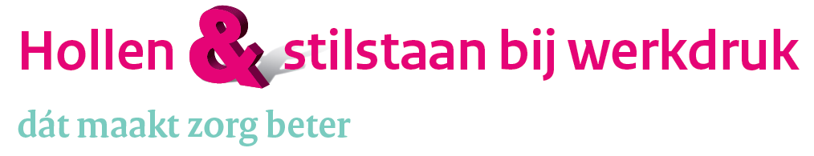

Agressie & Geweld
Agressief gedrag komt vooral voor bij cliënten met bepaalde ziektebeelden of gedragsproblemen. Maar ook kan men te maken krijgen met situaties waar drank en drugs in het spel zijn of waar men te maken heeft met emoties van familie, vrienden of vijanden. Het blijkt dat in de zorg relatief veel agressie- en geweldsincidenten voorkomen met lichamelijk of geestelijk letsel. Uit de Nederlandse Enquête arbeidsomstandigheden blijkt dat 5,3% van de medewerkers in de zorg het afgelopen jaar letstel opgelopen heeft, ten gevolge van een ongeval of incident. De belangrijkste oorzaak blijkt agressie te zijn. Tijdens de inspectie zal de inspecteur nagaan of de instelling voldoende maatregelen treft om agressie en geweld te beheersen en daarmee gezondheidsschade te voorkomen. Waar let de inspectie SZW op?

- Wordt er bij het inventariseren en evalueren van de actuele risico’s t.a.v. agressie en geweld extra aandacht besteed aan risicovolle taken, locaties, werktijden, cliënten of bewoners?
- Is er een procedure voor het melden, registreren en analyseren van agressie- en geweldsincidenten?
- Krijgen de betreffende medewerkers voldoende voorlichting, instructies en training m.b.t. agressie en geweld?
- Is er een protocol vastgesteld met gedragsregels voor de medewerkers en instructies over hoe te handelen bij agressie- en geweldsincidenten?
- Zijn er huisregels vastgesteld en bekend gemaakt, waaraan derden zoals cliënten, bewoners en bezoekers zich dienen te houden?
- Zijn er afdoende organisatorische en personele maatregelen getroffen, gericht op risicovolle taken, locaties, werktijden, cliënten en bewoners?
- Zijn de benodigde technische en bouwkundige voorzieningen getroffen om agressie en geweld te voorkomen dan wel te beperken?
- Is er een goed werkend alarmsysteem of communicatiemiddel met daaraan gekoppeld een adequate alarmprocedure?
- Is de opvang, ondersteuning en eventuele nazorg voor slachtoffers van een agressie- of geweldsincident goed geregeld?
- Is de aanpak van de dader c.q. de cliëntinterventie naar de veroorzaker van een agressie- of geweldsincident goed geregeld?
- Wordt de aanpak van agressie en geweld met het bijbehorend pakket van beheersmaatregelen regelmatig geëvalueerd?

Voor meer informatie zie onze flyer:

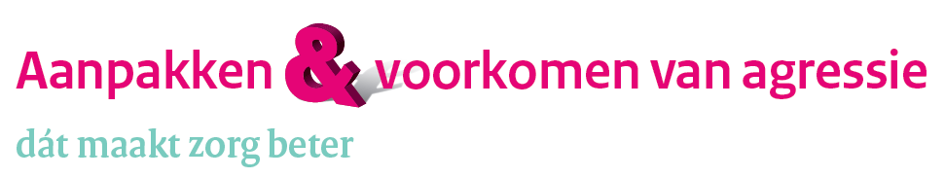

Werktijden
Een bijzonder risico in de zorg zijn ook de arbeids- en rusttijden. Er moet vaak 24 uur per dag zorg verleend worden, waardoor er regelmatig nachtdiensten, aanwezigheids- en bereikbaarheidsdiensten gedraaid moeten worden. Ook is er sprake van overwerk of lopen diensten uit en is er sprake van te weinig rust tussen twee diensten. Dat komt met name voor als de roosters niet tijdig opgesteld worden en als diensten moeten worden opgevangen bij ziekte en verlof.

- Zijn arbeids- en rusttijden opgenomen in de risico-inventarisatie en –evaluatie?
- Voert de werkgever een beleid terzake van arbeids- en rusttijden van de werknemers?
- Houdt de werkgever rekening met de persoonlijke omstandigheden van die werknemers?
- Worden de uit het beleid voortvloeiende arbeids- en rusttijdenpatronen door de werkgever schriftelijk vastgelegd en kunnen werknemers daarvan kennis nemen?
- Toetst de werkgever de tot stand gekomen arbeids- en rusttijdenpatronen aan de ervaringen die daarmee zijn opgedaan?
- Worden deze ervaringen gespiegeld aan nieuwe ontwikkelingen op het gebied van de organisatie van arbeids- en rusttijden?
- Vindt zonodig bijstelling plaats van het beleid op het gebied van arbeids- en rusttijden en de daarop gebaseerde arbeids- en rusttijdenpatronen?

Voor meer informatie zie onze flyer:

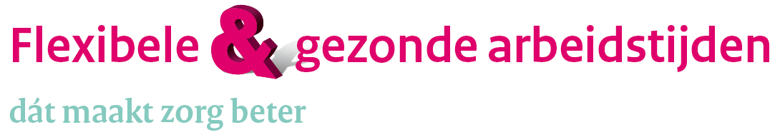

Te bezoeken subsectoren
De inspecties in 2012 zullen worden uitgevoerd bij jeugdzorginstellingen, in de gehandicaptenzorg, in verpleeg- en verzorgingshuizen en bij de thuiszorg.
De nadere verdeling over de subsectoren is als volgt

Aantal zaken | Jeugdzorg | Verpleging, verzorging en thuiszorg | Gehandicaptenzorg | Totaal
Totaal | 170 | 400 | 170 | 740

Adressenselectie:
- Instellingen die afgelopen 2 jaar niet bezocht zijn
- Instellingen die wel zijn bezocht en waar overtredingen zijn geconstateerd

Per instelling kunnen meerdere locaties bezocht worden. Hoeveel locaties is ter beoordeling van de inspecteur en is afhankelijk van de grootte van de instelling en de verwachte knelpunten op PSA-gebied. In principe gaan we er vanuit dat er maximaal 4 locaties bezocht worden om een goed beeld verkregen kan worden hoe de instelling ervoor staat.

Incidenten en signalen
Uit klacht- en ongevalsonderzoek is gebleken dat er regelmatig meer aan de hand is dan een incident. Vaak zijn er dan structurele problemen en worden achterliggende oorzaken niet adequaat opgepakt door de instelling. Bij deze instellingen verwachten we een hoger percentage instellingen dat de beheersmaatregelen nog niet voldoende heeft geïmplementeerd. Het project biedt de mogelijkheid om juist deze instellingen op te nemen in de selectie voor actieve inspecties. Mocht uit de inspectiebezoeken blijken dat er daadwerkelijk sprake is van onvoldoende inzet dan wordt deze instelling extra in de gaten gehouden. Het inspecteren naar aanleiding van incidenten of signalen beperkt zich niet tot de subsectoren, maar kan in alle sectoren uitgevoerd worden

Voorlopers en achterblijvers
In de sectoraanpak zorg en welzijn hebben we de ambitie om steeds selectiever de instellingen te bezoeken. We ontwikkelen hiervoor een databestand. De resultaten van inspectie worden bewaard in het databestand en bij een nieuwe selectie van instellingen voor een inspectieproject of follow up van het project PSA wordt dit bestand geraadpleegd. Goede instellingen krijgen een inspectievakantie en achterblijvers worden gevolgd tot ze het beleid PSA goed hebben geborgd in de instelling. Zij kunnen de komende jaren dus meerdere bezoeken van de inspectie verwachten.

Inspectiemethodiek
De inspecties zijn aangekondigd. Alle instellingen en alle ondernemingsraden uit de geselecteerde subsectoren zijn per brief geïnformeerd over de mogelijkheid van een inspectie m.b.t. PSA (bijlage 4). Ze hebben daarbij de flyers werkdruk, agressie en werktijden ontvangen. De brief wordt verzonden naar het bestuur van de instelling.
De instellingen wordt verzocht de gegevens van de hoofdvestiging (naam, adres, kvk-nummer) en van de contactpersoon voor de inspectie aan te leveren.

De inspecteur neemt contact op met de instelling om een afspraak te plannen en de gewenste gegevens op te vragen. Daarbij kan gedacht worden aan:
- RI&E en plan van aanpak PSA
- Verdiepend onderzoek PSA en resultaten
- Beleid agressie
- Incidentanalyse
- Evaluatie werkroosters
- ……
De documenten worden digitaal opgevraagd.

Inspectiemethodiek en handhaving
De inspectie omvat:
- Een gesprek met werkgever over de stand van zaken m.b.t. de aanpak van de PSA-risico’s, de incidenten die voorkomen en de arbeids- en rusttijdenproblematiek ;
- Een gesprek met OR over de zelfde onderwerpen en mogelijke knelpunten en tips in verband met de inspectie;
- Een korte rondgang per locatie en (groeps-) gesprekken met werknemers en – indien nodig - apart met enkele leidinggevenden om informatie vanaf de “werkvloer” te verzamelen m.b.t. de PSA-risico’s en de mate van beheersing hiervan.

Bij de inspecties wordt rekening gehouden met de arbocatalogi van de verschillende sectoren. De inspecteur toetst m.b.t. de aanpak van de werkdruk steeds in welke fase de instelling zich bevindt. Voor de aanpak van de werkdruk, wordt bekeken of verbetertrajecten volledig zijn afgerond, tot en met een evaluatie daarvan.
U voldoet namelijk pas aan de wet- en regelgeving met betrekking tot psychosociale arbeidsbelasting, wanneer deze risico’s in uw instelling afdoende worden beheerst.”

De inspectie wordt afgrond met een gesprek met de directie of het bestuur van de instelling. De inspecteur bespreekt zijn bevindingen en legt deze vast in een brief. Indien er tijdens de inspecties overtredingen zijn geconstateerd zal de inspecteur een waarschuwingbrief of een eis opstellen. Daarin staat de termijn genoemd waarbinnen de geconstateerde tekortkomingen moeten zijn opgeheven. Bij ernstige of herhaalde overtredingen kan een boete worden aangezegd. De handhaving is op instellingsniveau. De bevindingen cq tekortkomingen die op de verschillende locaties zijn aangetroffen, worden in 1 afsluitende brief aan het bestuur van de hoofdvestiging medegedeeld. Een afschrift daarvan wordt gezonden naar de OR.

Ook indien bij controle blijkt dat de overtreding(en) wel is/zijn opgeheven bestaat de kans dat er in een later stadium een vervolginspectie in uw instelling zal worden uitgevoerd met betrekking tot de voortgang in de beheersing van de risico’s op het gebied van PSA.

- Communicatie
De sectoraanpak en het inspectieproject is besproken met sociale partners in de verschillende subsectoren van Zorg en Welzijn. Ook zullen de resultaten met hen worden besproken. De inspectie SZW verzorgt in verschillende branches presentaties over het inspectieproject voor verschillende doelgroepen zoals OR-en, arbo-coördinatoren of preventiemedewerkers. Na afloop van de inspecties zal er een factsheet en sectorrapportage worden opgesteld. Met de afdeling persvoorlichting zal nog worden besproken of er een persbericht uit zal gaan.

